Удаляем старые версии

for pkg in docker.io docker-doc docker-compose podman-docker containerd runc; do sudo apt-get remove $pkg; done

УСТАНОВКА РЕПОЗИТОРИЯ

добавляем репозиторий

sudo apt-get update

sudo apt-get install ca-certificates curl gnupg

добавляем ключи

sudo install -m 0755 -d /etc/apt/keyrings

curl -fsSL https://download.docker.com/linux/ubuntu/gpg | sudo gpg --dearmor -o /etc/apt/keyrings/docker.gpg

sudo chmod a+r /etc/apt/keyrings/docker.gpg

установим репозиторий

echo \

"deb [arch="$(dpkg --print-architecture)" signed-by=/etc/apt/keyrings/docker.gpg] https://download.docker.com/linux/ubuntu \

"$(. /etc/os-release && echo "$VERSION_CODENAME")" stable" | \

sudo tee /etc/apt/sources.list.d/docker.list > /dev/null

УСТАНОВКА DOCKER

Обновим список пакетов

sudo apt-get update

установка последней версии

sudo apt-get install docker-ce docker-ce-cli containerd.io docker-buildx-plugin docker-compose-plugin

запуск тестового контейнера

sudo docker run hello-world

Установка и запуск mysql

sudo docker run --name myBD -h myBD -e MYSQL_ROOT_PASSWORD=123 -d mysql:latest

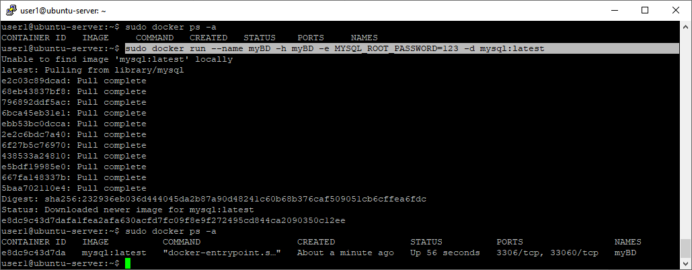

Зайдем в контейнер и запустим bash, затем подключимся к базе данных:

sudo docker exec -it myBD bash

mysql -u root -p

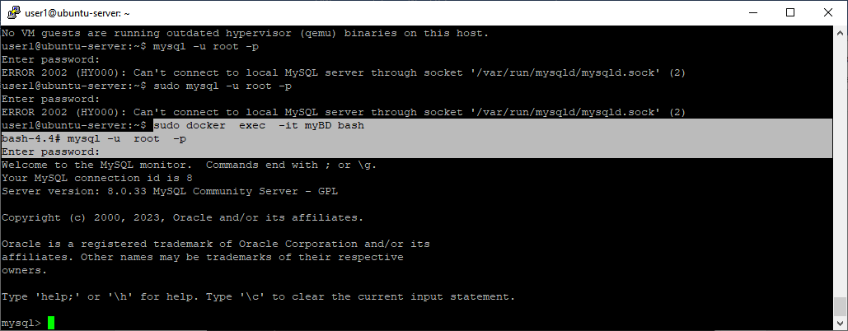

Работа с БД

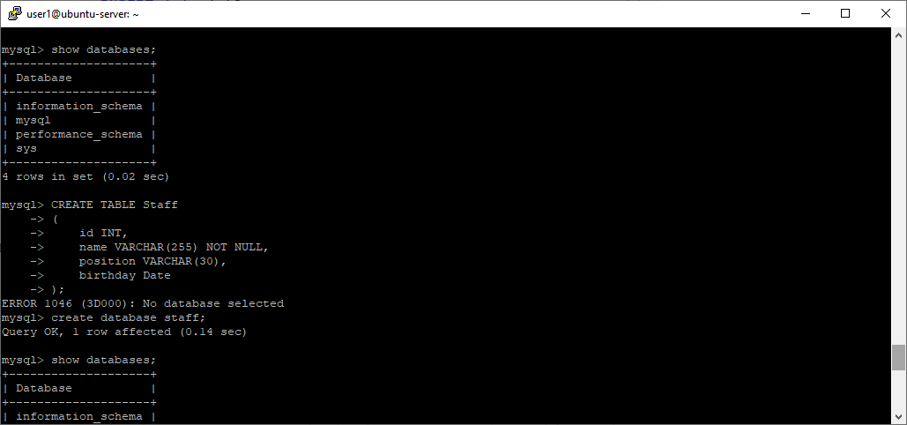

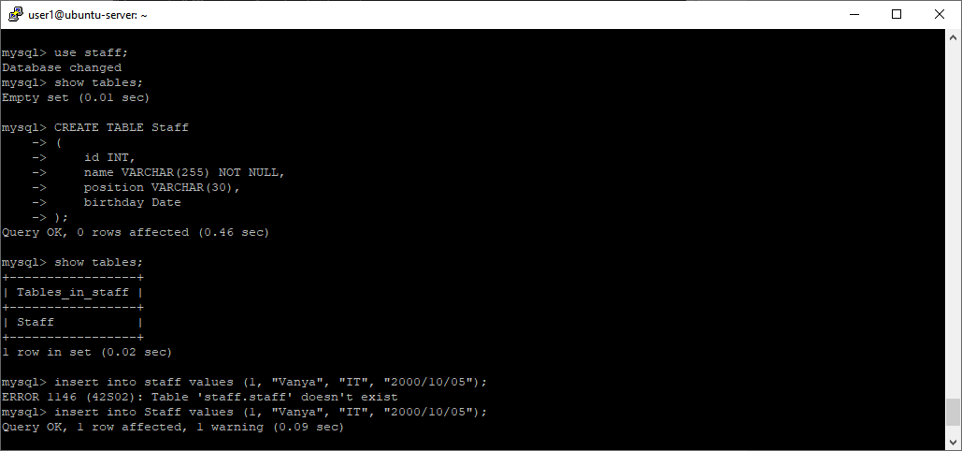

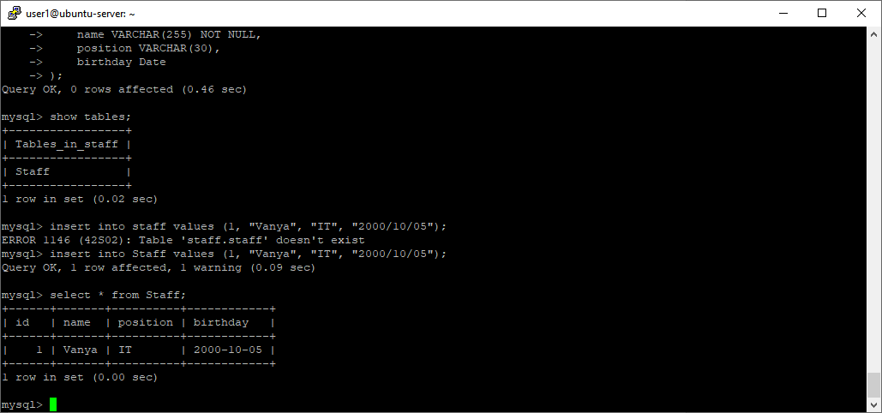

Установим phpmyadmin

sudo docker run --name my-phpmyadmin -d --link test-maria:db -p 8081:80 phpmyadmin/phpmyadmin

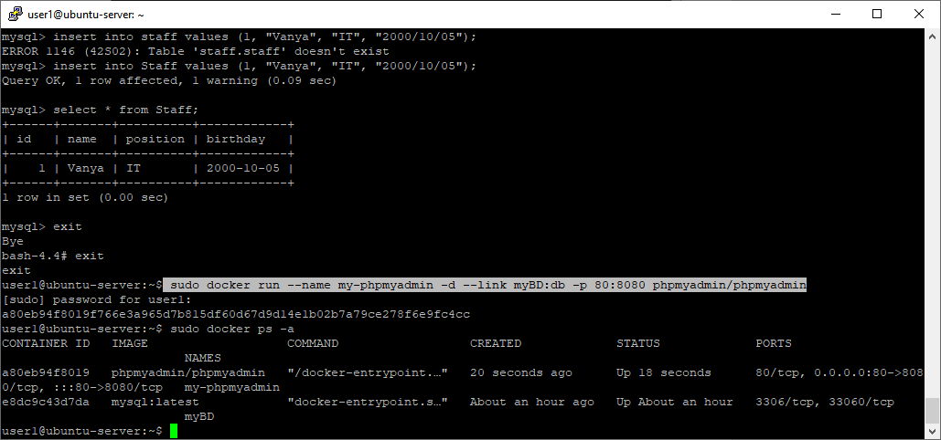

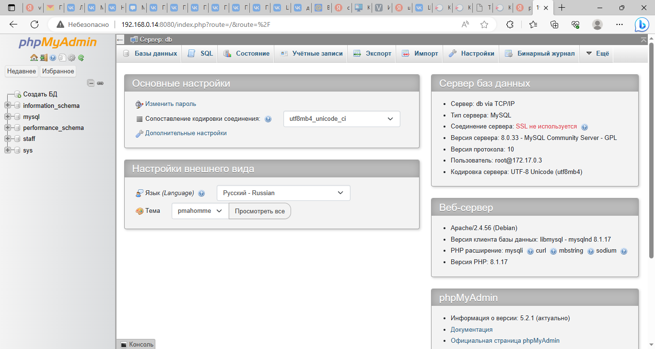

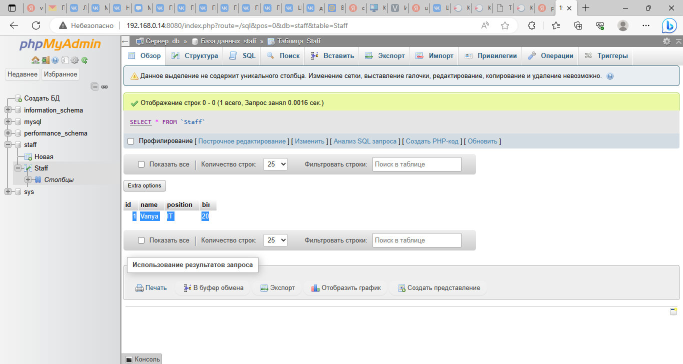

С семинара!!!!!!!!!

установка и запуск

sudo docker run --name test-maria -e MARIADB_ROOT_PASSWORD=test123 -d mariadb:10.10.2

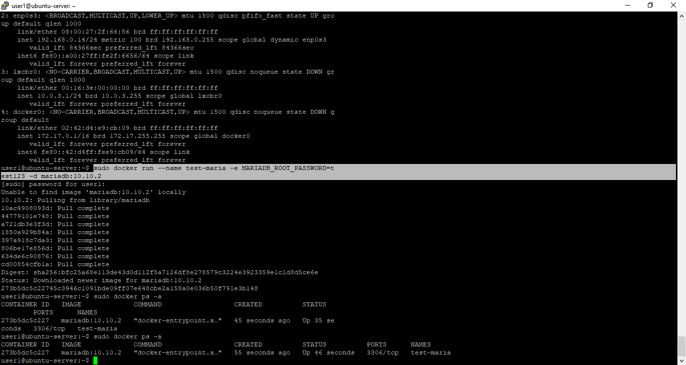

sudo docker exec -it test-maria bash зашли в контейнер и запустили там bash

mariadb -u root –p подключились к нашей БД, далее ввести пароль test123

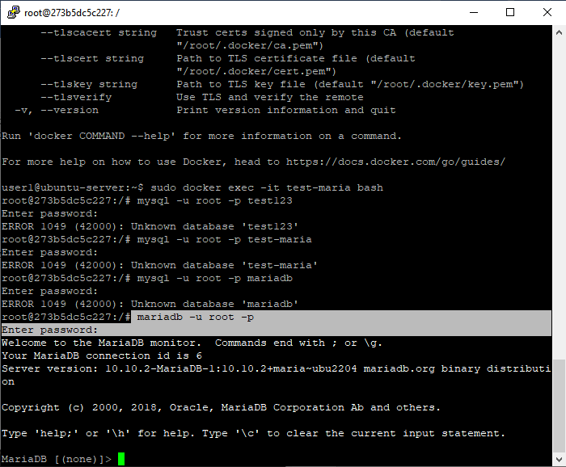

show databases;

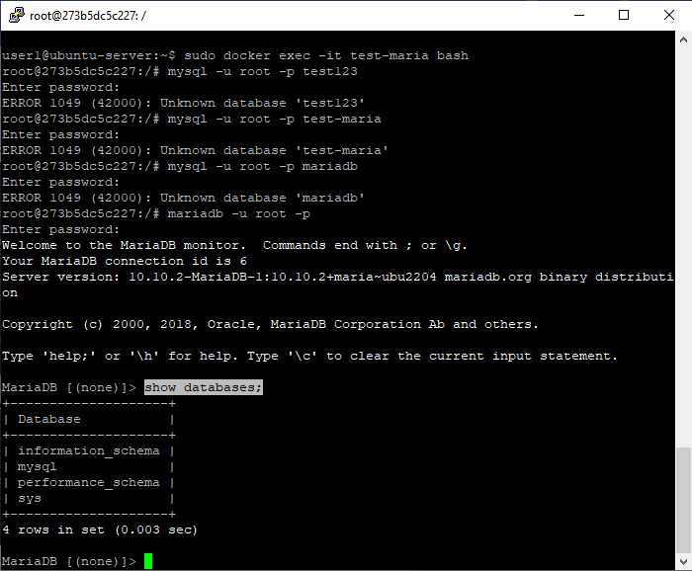

Установим phpmyadmin

sudo docker run --name my-phpmyadmin -d --link test-maria:db -p 8081:80 phpmyadmin/phpmyadmin

